
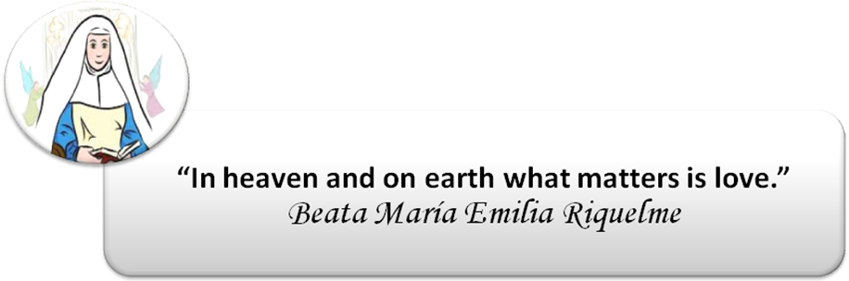

COLEGIO EMILIA RIQUELME
AREA DE HUMANIDADES, LENGUA EXTRANJERA

LEARNING GUIDES AT HOME
GRADE | 1
PERIOD | 3
WEEK | AUGUST 3 UNTIL 6/2020
DATE OF DELIVERY | AGUST 6/2020
NAME
VALOR DEL MES. | La Gratitud.
Evento especial: | El 5 de agosto celebramos en nuestro Colegio, el Aniversario de la Beata María Emilia Riquelme.

TEMA DE LA SEMANA | AT THE BEACH (Unit.8)
ACTIVIDADES A REALIZAR | Se trabajará el Libro Beep 1. |  | Lunes: Página(s) 64,65 y 66  Miércoles: Página(s)
ACTIVIDADES A REALIZAR | Tarea:
FECHAS ENCUENTRO VIRTUAL (Horario de clase). | Día | Lunes 3-08-2020 | Hora | 10:30 a.m
FECHAS ENCUENTRO VIRTUAL (Horario de clase). | Día | Miércoles 5-08-2020: NO HAY CLASE DE INGLÉS. REALIZARÁN TRABAJO CON LA DIRETORA DE GRUPO (HOMENAJE A LA BEATA MARÍA EMILIA RIQUELME)
FECHAS ENCUENTRO VIRTUAL (Horario de clase). | El link de las invitaciones se las enviaré por el grupo del WhatsApp de inglés
DIA DE ASESORÍA | Todos los lunes de 2:00 a 3:00 p.m. estaré disponible para brindar asesoría, vía WhatsApp, correo electrónico y/o vía telefónica.
NOTA IMPORTANTE | Sí no se pueden comunicar en el horario establecido para la asesoría, estoy disponible para brindarla desde las 3:30 p.m. de lunes a viernes.
DATOS DE CONCTADO DOCENTE SANDRA HEREDIA | Correos electrónicos: |  | zammyhd@gmail.com  sandrac@campus.com.co
DATOS DE CONCTADO DOCENTE SANDRA HEREDIA | WhatsApp grupo primero.


